Node.js运行环境配置参考文档

官网
- Node.js官网地址：https://nodejs.org/en/download/；
- Node.js中文地址：http://nodejs.cn/；
- Nodejs学习文档：https://nqdeng.github.io/7-days-nodejs/#1.1

安装Node.js
- 前往官网下载安装工具，安装路径一般不要指定到系统盘，安装路径越简单越好，路径最好不要出现空格、中文或特殊字符等，我这里指定的路径是：D:\nodejs，当然你完全可以指定你想要的路径；
在接下来的配置中，一定要根据你的安装路径进行参数设置；
- 测试是否安装成功：
node -–version
npm -v
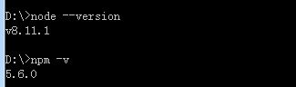
安装成功会显示版本信息
- 配置环境变量：
- 配置npm的全局模块安装路径及cache路径：在nodejs主目录(我这里是D:\nodejs)下创建两个文件夹：node_global、node_cache，然后执行如下命令：
npm config set prefix "D:\nodejs\node_global"
npm config set cache "D:\nodejs\node_cache"
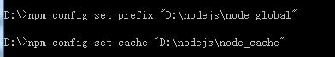
- 我的电脑→右键→属性→高级系统设置→环境变量→系统变量中添加系统变量NODE_PATH，输入路径：
D:\nodejs\node_global\node_modules
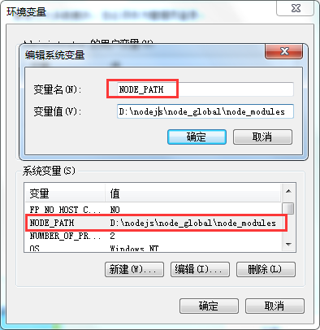
- 在命令行输入以下命令安装express包：
npm install express –g
安装完成后到D:\nodejs\node_global\node_modules看是否有该包；
如下图表示成功：
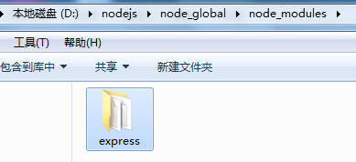
- 在命令行输入node进入编辑模式，输入以下代码检查是否能正常加载模块：
require(“express”);
如下图表示一切OK：
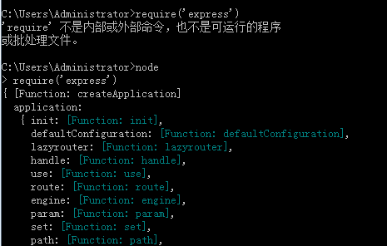
如果出错，检查NODE_PATH配置是否正确；

安装淘宝cnpm
- 安装淘宝cnpm：
npm install -g cnpm --registry=https://registry.npm.taobao.org
- 添加系统变量path的内容：
因为cnpm会被安装到D:\nodejs\node_global下，而系统变量path并未包含该路径。在系统变量path下添加该路径即可正常使用cnpm；如下图：
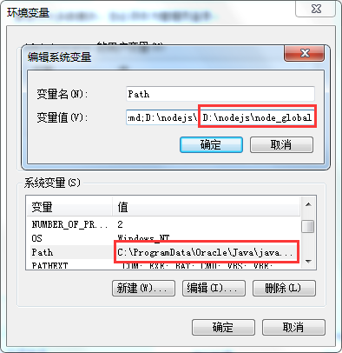
需要注意的是，多个路径之间使用分号(;)隔开，最后一个路径后面不要分号，如：
D:\Program Files\Git\cmd;D:\nodejs\;D:\nodejs\node_global

- 输入cnpm –v检查是否正常；
